**智慧树网学习手册**

导入选课之知到APP版

目录

重要提醒 2

一、 登录 2

⒈ 新生登录—选课名单已导入 2

⒉ 新生登录—选课名单未导入 5

3 老生登录 7

4. 登录常见问题 7

二、 查看课程信息 9

1. 课程卡片 9

2. 成绩规则 10

三、 学习 13

1. 视频观看 13

2. 作业考试 16

3. 见面课 19

四、 成绩 24

1. 成绩分析 24

2. 最终成绩 26

3. 补考 27

五、 温馨提示 28

重要提醒：1、在登录智慧树之前，请学生务必确保已在本校教务系统（或教务处）完成选课，并确认选课成功。

2、新生：首次进行智慧树课程学习的学生。

3、老生：已使用智慧树学习过学分课程的学生。

4、请认准智慧树学生端APP—知到。若为之前学期在APP STORE内下载的“智慧树网”APP，请删除后重新下载“知到”。

5、本学习手册根据知到APP （APP STORE v7.5.1，安卓 v4.7.6）7月28日更新的版本制作，若后期版本有相应优化，以最新版本为准。

### 登录

### ⒈ 新生登录—选课名单已导入

**1.1** **学号**登录

打开知到APP，在【**我的**】模块点击【立即登录】，选择**学号**登录，输入自己的学校、大学学号及初始密码123456。

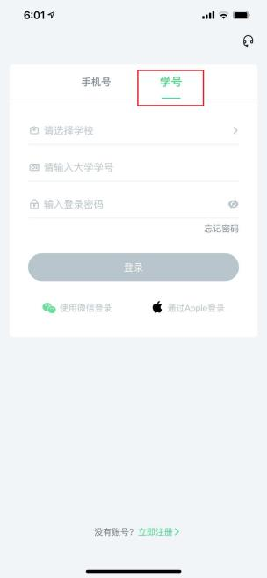

* 1. 验证姓氏

系统会提示学生补全姓名的第一个字。

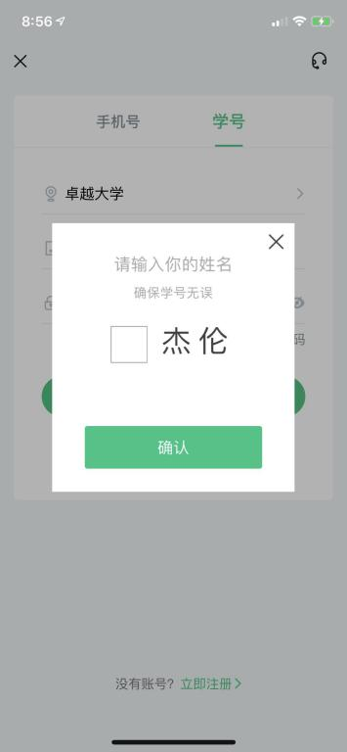

* 1. 绑定手机号

所绑定的手机号之后可用于**手机号**登录。

若验证码长时间未收到，请检查手机信号是否比较微弱、手机是否欠费。

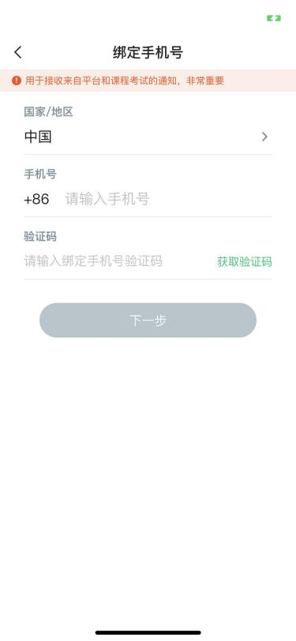

* 1. 初始密码修改

出于安全性因素考虑，系统会要求学生绑定手机号后修改初始密码，请各位同学妥善保管自己的密码，不要轻易告诉外人。（密码8-16位，大写字母+小写字母+数字的组合）

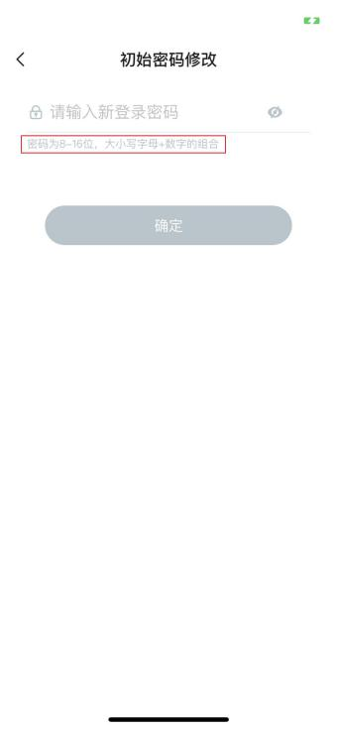

* 1. 确认课程

学生点击【**确认**】即完成了登录流程，课程会显示在【学习】模块。

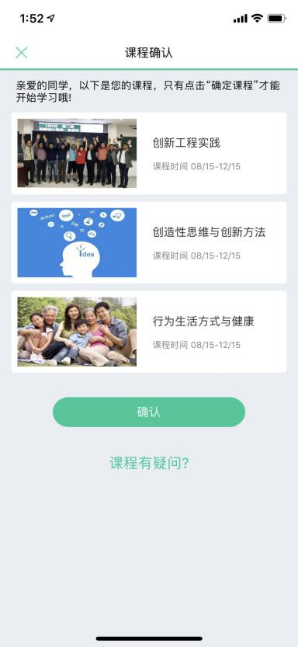

### ⒉ 新生登录—选课名单未导入

**2.1** **学号**登录

打开知到APP，在【**我的**】模块点击**【立即登录】**，选择**学号**登录，输入自己的学校、大学学号及初始密码123456。（同1.1）

**2.2** 去注册

由于学校暂未导入选课名单，系统将会引导学生【**去注册**】。

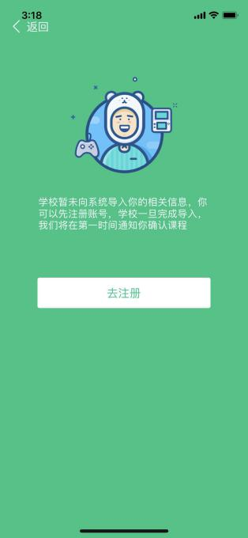

**2.3** 注册手机账号

可使用本机号码一键注册或者切换其他手机号注册。

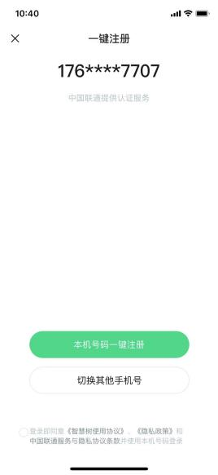 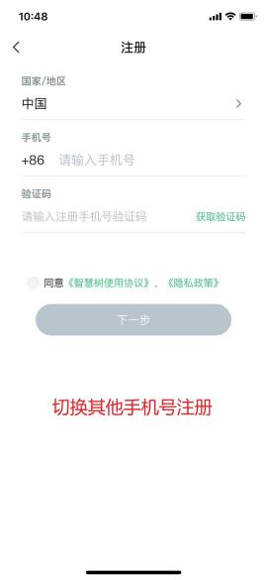

* 1. 去认证

完成手机账号注册后，选择“在校学生”身份进行【**身份确认**】。

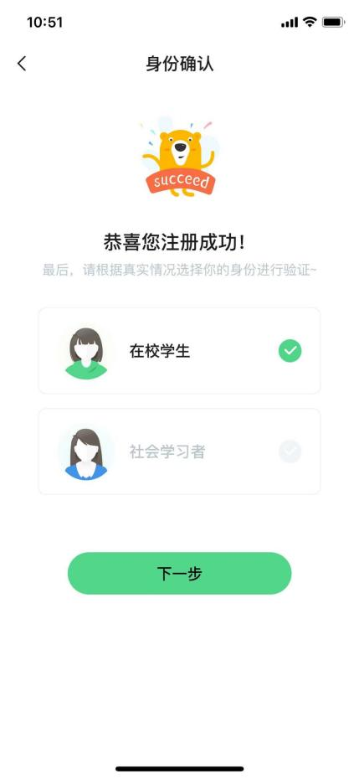

* 1. 身份认证

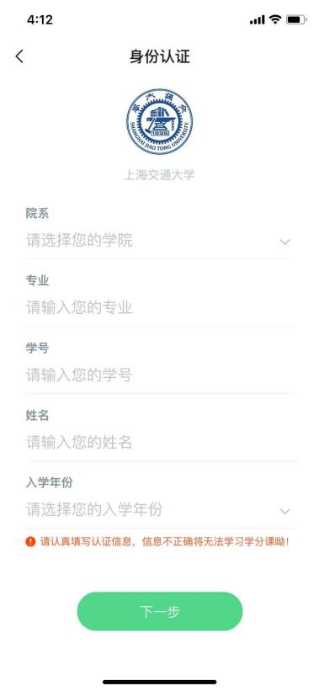 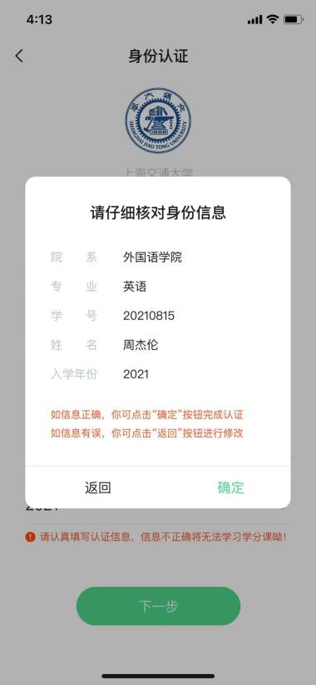 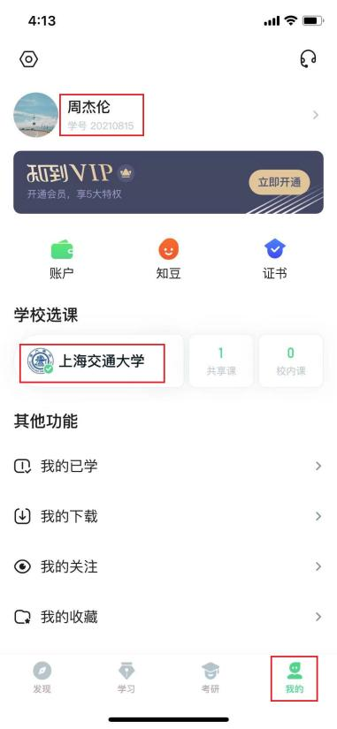

* 1. 等待学校导入选课名单

在学校将名单导入后，请重新登录并完成确认课程后方可开始学习。

### 3 老生登录

**3.1** 登录

打开知到APP，在【**我的**】模块点击【立即登录】，选择**手机号**或**学号**完成登录。

**3.2** 确认课程

若学校已经导入选课名单，则会显示所导入课程的选课列表，学生点击【**确认**】即完成了登录流程。（同1.5）

若学校还未导入，请耐心等待。（同2.6）

### 4. 登录常见问题

**4.1** 忘记密码

未登录状态下，登录界面下方有【**忘记密码**】功能，可通过绑定的手机号进行重置密码。

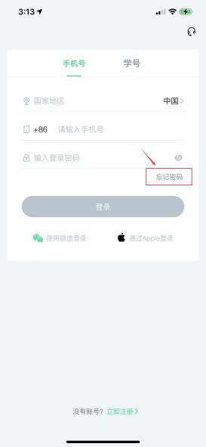

已登录状态下，在**【我的】**模块点击左上角设置图标—【账号安全】—【修改密码】—【**忘记旧密码或未设置过密码**】功能，可通过绑定的手机号进行密码修改 。

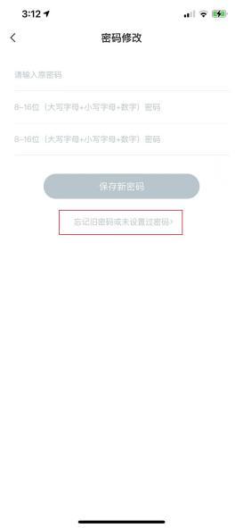

**4.2** 修改密码

已登录状态下，在**【我的】**模块点击左上角设置图标—【账号安全】—【修改密码】，输入旧密码和新密码后就可以完成修改。

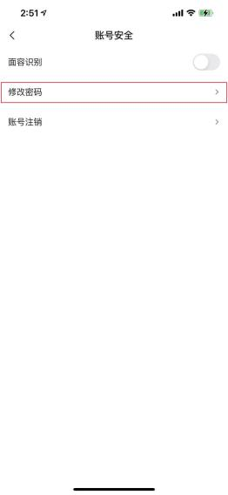 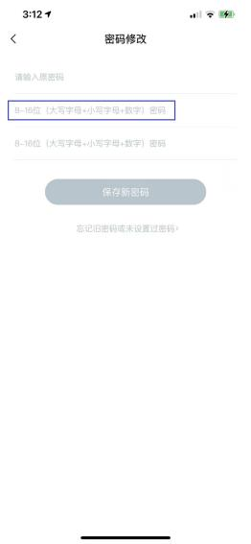

**4.3** 更换手机

已登录状态下，在**【我的】**模块点击**头像**进入个人资料——**【手机】**，输入**新**手机号，获取验证码并输入后点击【确认更换】。

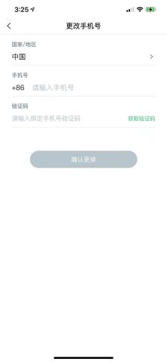

### 查看课程信息

### 课程卡片

在【学习】模块的【**最近学习**】中可查看到本学期已经导入并确认的课程。

课程卡片包含当前**进度、【成绩】**、【**作业考试**】、**【问答】**入口。

点击课程卡片可以进入视频学习页面。

当前**进度**=（看完的视频数+做完的章测试数）/（总的视频数+总的章测试数）。

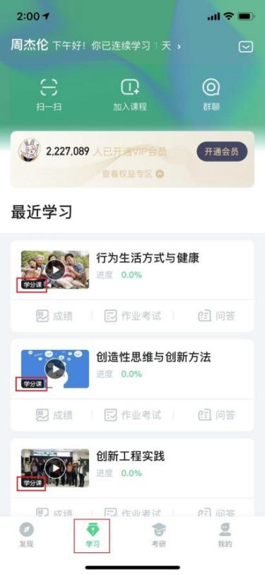

### 成绩规则

点击【学习】模块的【**成绩**】入口，可查看该门课的当前成绩、学习时间、考试时间、**成绩规则**。

混合式课程的考核方式包括**平时分、章测试**、**见面课**、**期末考试**四部分。

即：混合式课程**总**成绩=**平时分+章测试+见面课+期末考试**。

在线式课程**无**见面课，故考核方式只包括**平时分、章测试**、**期末考试**三部分。

即：在线式课程**总**成绩=**平时分+章测试+期末考试**。

注：期末考试开始前，需观看完全部课程视频**并**完成所有章测试，混合式课程还需完成见面课学习。

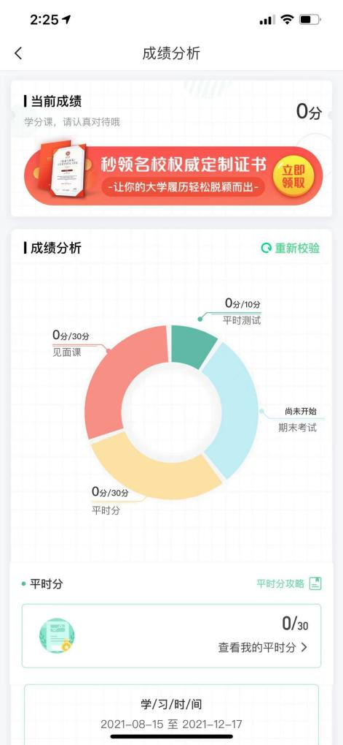

**2.1 平时成绩说明**

点击成绩分析页面中的【查看我的平时分】，可以进入平时分详情页面。

平时分由**学习习惯**、**课程进度**、**问答互动**三部分组成，点击【平时分攻略】图标，可以进入查看具体的获取指南。

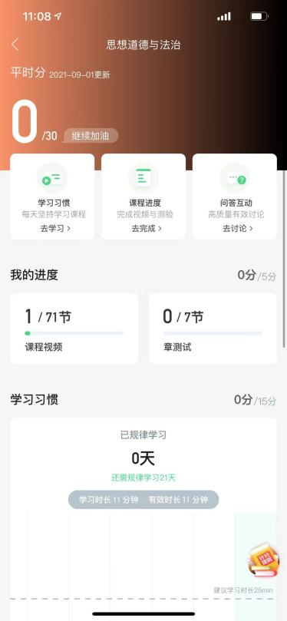

* **学习习惯分**

学习习惯分获取方式说明： 某一天的**有效时长**达到25分钟则记一次规律学习（重复观看视频的时长不计入），规律学习达到指定的天数可获得全部的习惯分。

右上角为当前学习习惯得分/习惯分总分

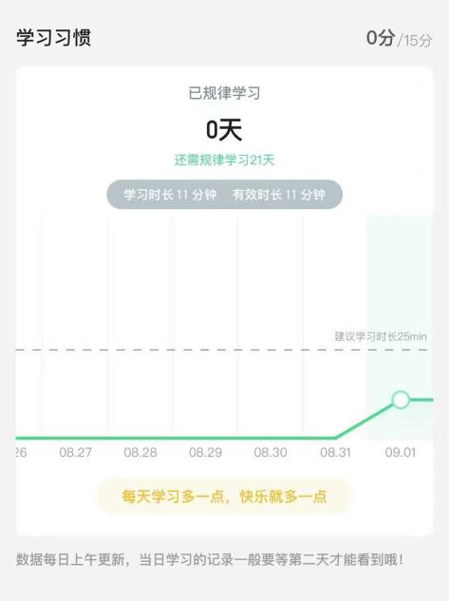

* **学习互动**

**学习互动分**获取方式说明：互动分=（分子/分母）*互动分总分数*百分比，最终四舍五入。若超出总分数的，取总分数，即满分。

分母：本人单门课程下所有的提问、回答数相加，包含被阿里自动审核屏蔽的、审核人员删除的、老师删除的，不包含自己删除的。

分子：本人单门课程下有有效回答（学生身份回答的）的提问数和本人有效回答数相加，然后乘以0.9。

针对单个提问或单个回答，分子的附加项：

1. 有有效回答（学生身份回答的）的提问有老师回答，分子+2。不管老师回答几次，不管几个老师回答，仅+2。
2. 有有效回答（学生身份回答的）的提问热度大于20，分子+2。热度与有效回答数(不含老师)、围观数、点赞数、评论数有关，由系统自动计算。
3. 有效回答有老师点赞，分子+2。不管几个老师点赞，仅+2。

有效回答有其他同学点赞，点赞大于一定数量，以及 有效回答下方评论大于一定数量，也可以获得少许分子附加值，由系统自动计算。

百分比：

若分母在5（含）以下，则最终得分*百分比为10%；

若分母在6-10之间，则最终得分*百分比为30%；

若分母在11-20之间，则最终得分*百分比为60%；

若分母在21-30之间，则最终得分*百分比为80%；

若分母在31及以上，则最终得分*百分比为100%。

注意事项：

1. 被阿里自动审核屏蔽的、审核人员删除的、老师删除的提问和回答均为“无效”；
2. 互动分在整个学期内都会有所浮动，如被系统审核为“有效”的问答，在审核人员复核为“无效”之后，相应的分母、分子数、附加项也会发生变化，分数也会产生相应变化；
3. 回答字数少于3（含），系统将直接判为“无效”。任何符号均不计数。
4. 学习时间结束后发布的提问和回答均为“无效”。
5. 互动分在学习时间截止后固化，即最终的互动分会在学习时间结束后的凌晨进行计算，即次日上午学生看到的互动分即为最终得分。

**温馨提醒**：期末考试开始前，需观看完全部课程视频**并**完成所有章测试，混合式课程还需完成见面课学习。

### 学习

### 1. 视频观看

点击【学习】模块的课程卡片，【**教程**】下显示则为本课程的课程目录及对应的课程视频及每节视频的视频时长。

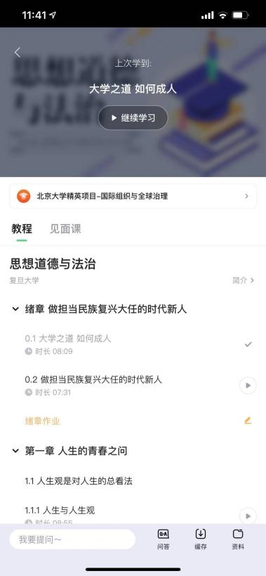

智慧树视频学习进度是根据学生的**累计观看时间**来计算的，拖拽播放进度条是无法累计观看时间的，请认真观看视频。

当前视频观看完毕后，请手动切换至下一个小节进行播放，已完成的小节后方会出现打勾的标志 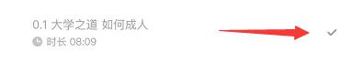，此时您可以获得该节视频的学习进度。若未显示打勾的标志，则说明该节视频还未完整观看完毕，请继续观看。

如果在观看视频时出现卡顿，可在全屏模式下播放器底部右下角切换来调整清晰度。

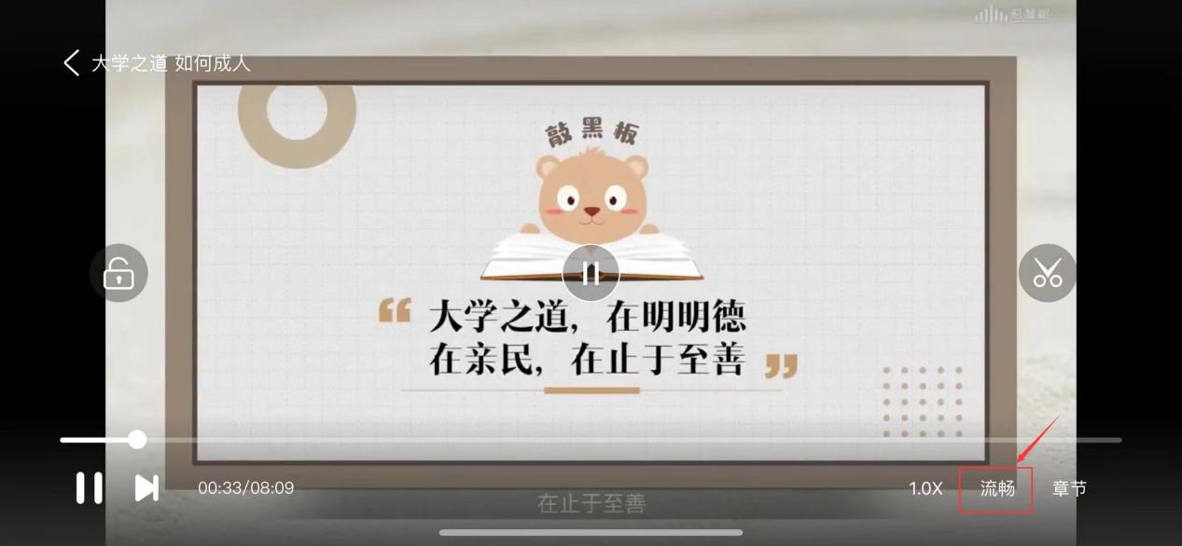

学生也可以先**缓存**教程视频（最多同时下载3节视频），下载后可离线（非联网状态）观看视频，等到下次联网时会自动提交离线进度。

注：【**缓存**】入口在底部悬浮栏上。

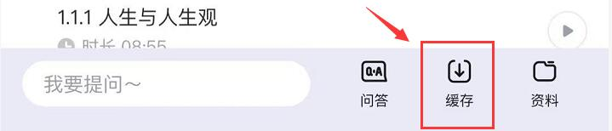

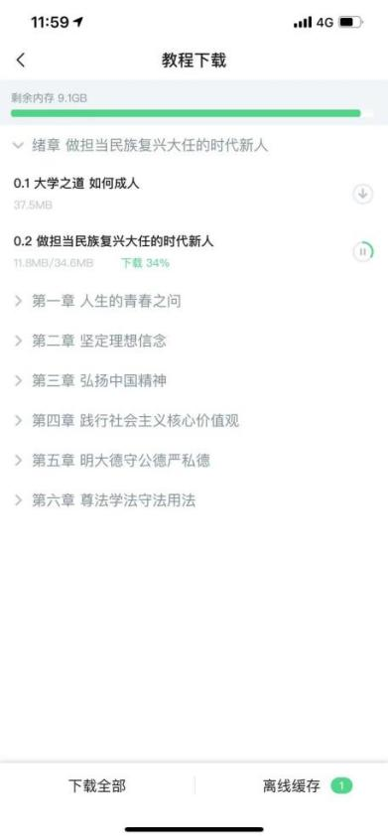

已下载成功的视频可点击【**离线缓存**】入口，会在“我的下载”页面内显示。

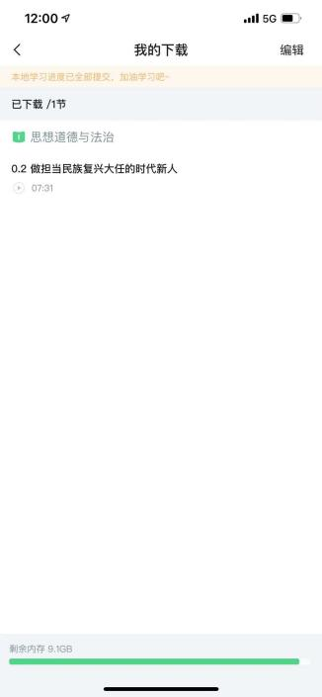

**温馨提示**：规律学习需达到指定的天数才可获得全部的习惯分，即使是离线下载观看的视频，请注意一天的学习时长需达到**有效时长**25分钟则记一次规律学习（重复观看视频的时长不计入），故完成当日的规律学习后请联网提交进度，切勿全部学习完成后一次性提交所有进度。

### 2. 作业考试

**2.1** 如何完成章测试及考试

有两种方式进入章测试，第一种方式为点击课程卡片下方的【**作业考试**】入口（推荐方式），进入作业考试【**未上交**】列表；

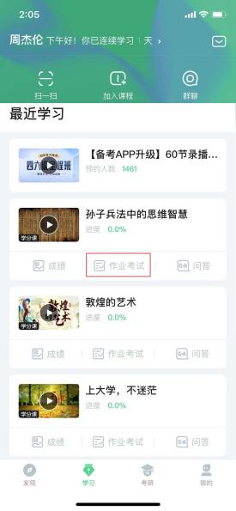 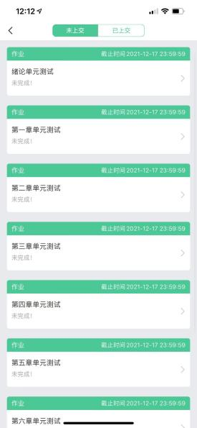

第二种方式为点击课程卡片，进入视频学习页中每章的下方，也有进入**作业**的入口。

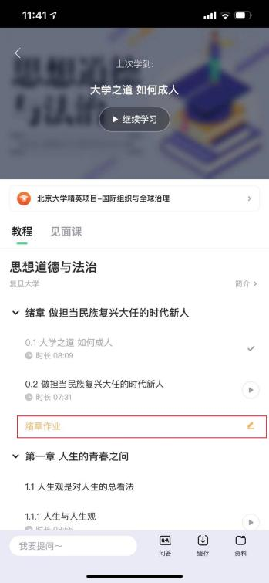

注：超过课程学习时间，章测试将无法提交，请注意章测试的**截止时间**。

**考试**有相应的开放及截止时间，考试开放之时，也就是学习结束之时，即除了考试，其他任何学习相关的内容均不再计分。请从【**作业考试**】入口进入。

考试都是有时间限制的，不要抱着“看一看”的心理去打开考试，试卷打开后，即使关闭APP，时间仍会继续计时，一旦考试时限到了，试卷将会被系统自动提交。

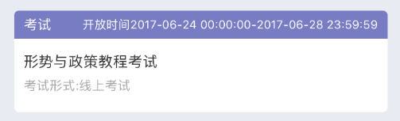

以上图《形势与政策教程考试》为例，并不是6月24日00:00至6月28日23:59这个时间段内可以无限次进入答题，若课程的考试时间限制为90分钟，即如果在6月25日8:00打开试卷，则试卷答题截止时间为6月25日9:30。

补充：如果在6月28日23:30打开试卷，答题时间也不会超过考试的截止时间6月28日23:59。

**2.2** 如何查看章测试及考试分数

点击【作业考试】入口后，再点击【**已上交**】列表，即可查看到相应分数。

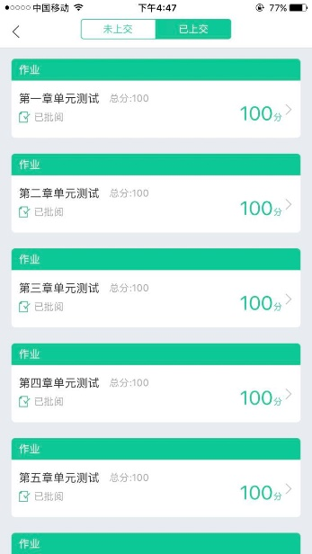

如果章测试为全客观题，则在学生完成后立即显示分数；

如果章测试含有主观题（如填空题、简答题等），则不会直接显示分数，系统会提示“老师还未批阅，请耐心等待”，需要等待老师手动批阅后才会显示分数。

* 1. 章测试申请重做

在学习周期内，若对章测试分数不满意，可申请重做。每章的重做机会各有**3**次，以最后一次做题的分数为准。客观题申请后系统自动同意，主观题需等老师批阅后才能申请，且由老师手动审核是否同意。

注：若学生查看了本章测试的答案，则本章无法申请重做。

### 见面课

根据以往的实际案例，有部分【混合式】课程的学生最终不及格就是由于未完成见面课部分的学习，所以请所有同学重视**见面课**。

**3.1** 查看见面课

点击课程卡片进入【教程】页面，若课程为【混合式】，则在【教程】的右侧会有【**见面课**】入口。当学生完成相应见面课，也可直接查看单次得分情况。点击**未开始**的见面课会显示该次见面课的相关信息。

注：无论是观看见面课**直播**，还是观看见面课**回放**，均从该入口进入。

**现场签到**类型：

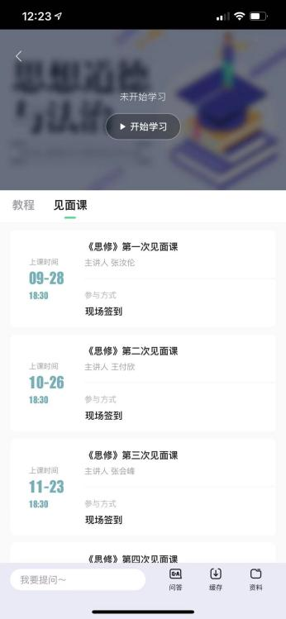 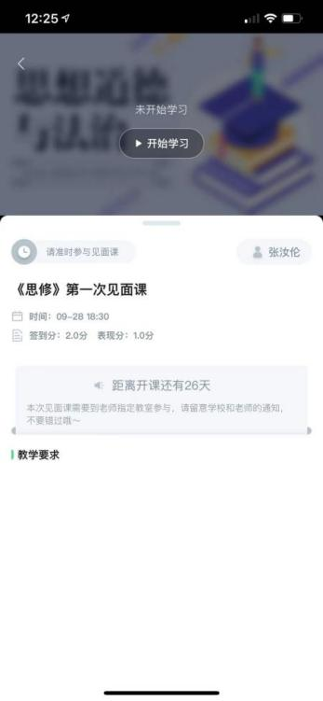

**在线观看**类型：

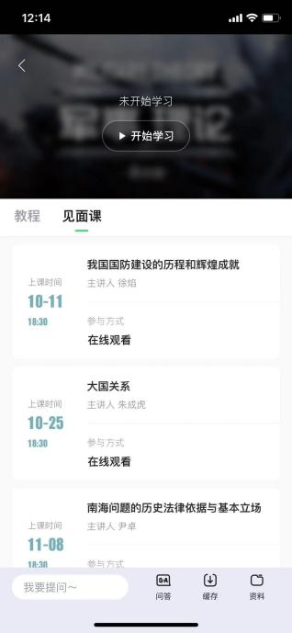 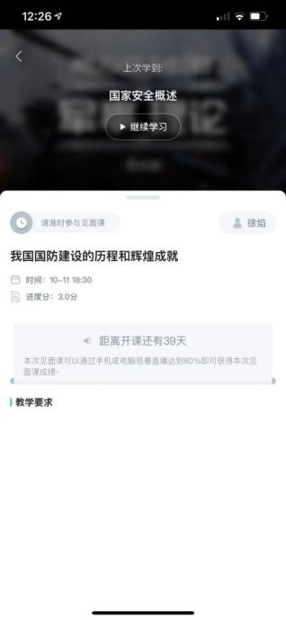

见面课的类型分为：直播互动课、小组讨论、实践课等模式。

如果是直播类型的见面课会在见面课结束后的24小时内上传回放视频。如果是讨论或实践类型，无直播无回放。

系统也会在每次见面课之前发送**通知**来提醒各位学生参加，请多关注【学习】模块右上角的消息中心（信封图标）入口。

**3.2** 学习方式

见面课的学习方式也分为：**现场签到**及**在线观看**2种类型。可在【**见面课**】入口中自行查看。

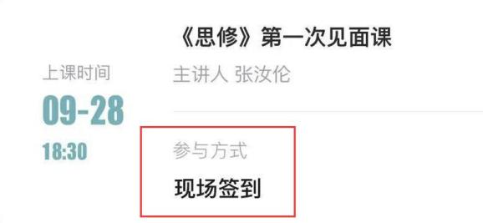 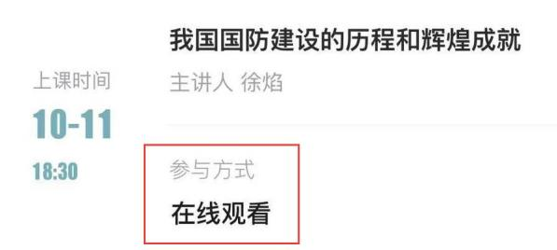

**线下**：本校统一组织学生去教室观看直播或回放，老师会要求学生在教室中进行纸上的签到，后由老师将签到信息录入至系统。另一种方式为老师引导学生进行二维码签到，签到情况系统将自动记录，签到仅可获得考勤分，表现分需老师手动录入。（请同学们提前下载**知到**APP）

如果学生由于各种原因无法去到现场参加见面课，可以在APP上进行【**请假**】，但请假是否同意，需由本校老师审核。长按需要请假的见面课，APP底部会出现请假窗口。

请假类型分为事假和病假，请注意选择。

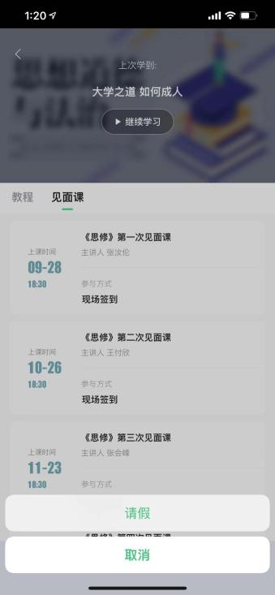 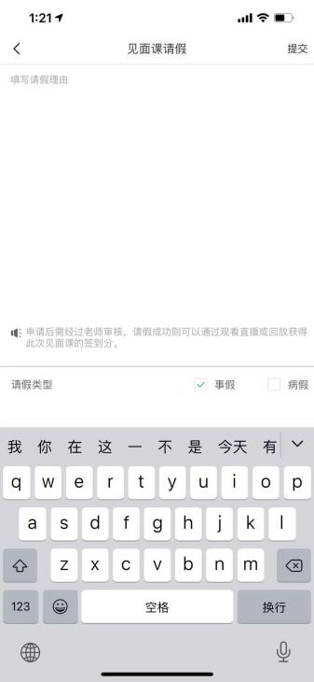

请假后状态显示：【审批中】、【已拒绝】、【已通过】

**直播**：学生可自行在网上收看见面课的直播或回放。学生只要在学习时间结束**前**观看完直播或回放，且进度超过**80%**，即可拿到该次见面课的分数（进度分）。

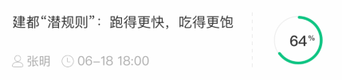

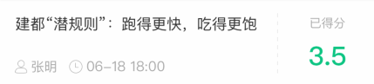

观看**回放**的学生请注意，若错过见面课直播，等待见面课回放视频上传，一次见面课可能分为多个视频进行上传。

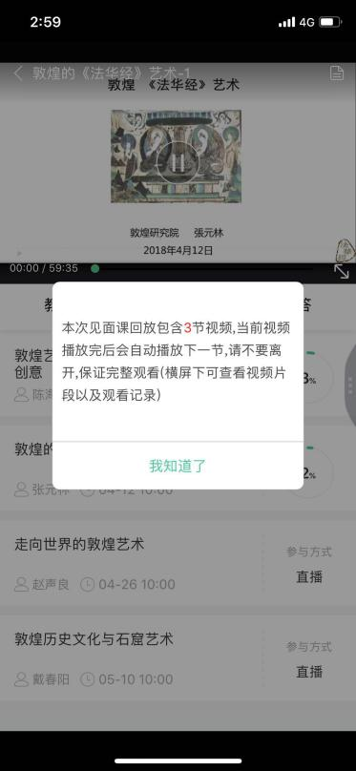

当出现见面课进度不增加的情况，请检查自己是否在重复观看“已观看”的部分（**重复播放不记录进签到进度**）或是当次见面课有多个视频但只看了第一个，未观看其他视频。

操作方法：在全屏模式下，点击播放器底部的**【记录】**及**【章节】**，可以分别查看“未观看”/“已观看”的情况和当次见面课是否有多个视频。

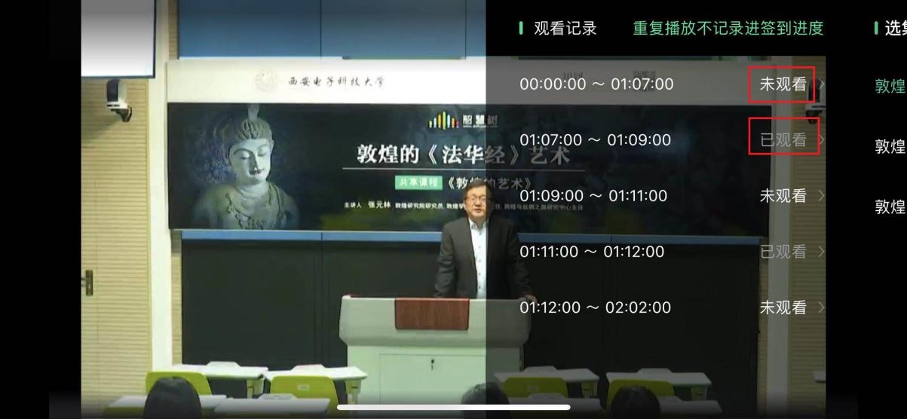

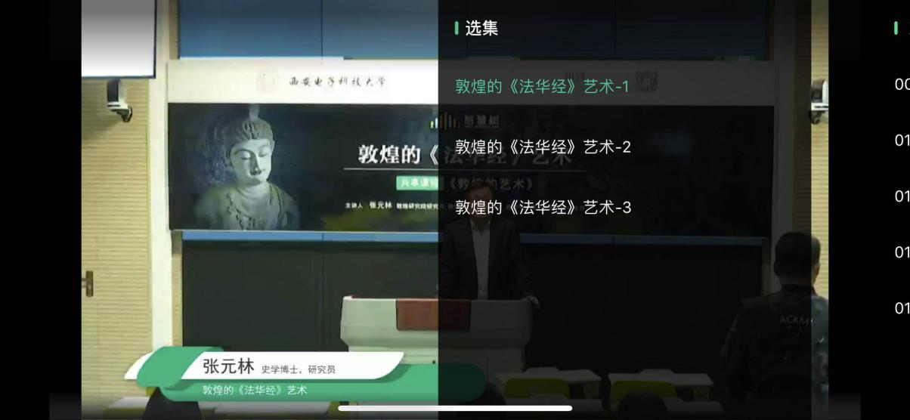

**3.3** 见面课考核

每次见面课总分由三部分构成：**签到分**、**表现分、测验分**。

**线下**参加的学生，只要在教室中的纸上签到后，会由本校老师将出勤记录录入至智慧树平台，录入后学生将获得**签到分**，具体录入时间以老师操作为准。**表现分**由老师根据现场实际情况给予，所以并不是所有学生都可以获得表现分的。

注：**线下**的学生直接在线观看直播或回放均不得分。因故无法去到现场的学生可以在老师审核【请假】同意**后**观看回放，进度超过80%可获得**签到分**，无表现分。

**直播**的学生，在学习时间结束**前**观看完直播或回放，且进度超过80%，即可获得进度分（即签到分及表现分）。学习时间结束**后**，如果已经得到了该次见面课分数，则在点击后可直接观看回放；如果未获得分数，则会弹框进行提示，点击【确定】后可进行回放，但不再计入分数。

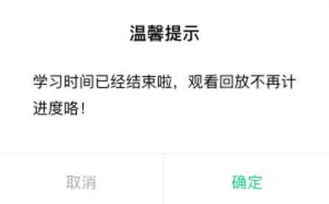

**见面课随堂测验**

* 见面课模块、作业考试列表都可以完成见面课测验

· 随堂测验都是客观题，提交后系统自动批卷出分

* 随堂测验不能申请重做和查看答案，因此提交需谨慎
* 老师何时布置随堂测验是看老师具体安排的，以老师发布为准，需要同学们及时关注见面课模块和作业考试列表变动

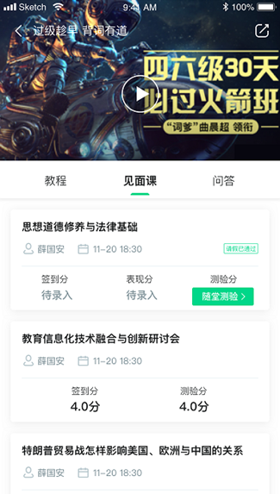 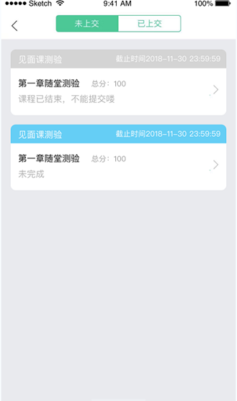

### 成绩

### 1. 成绩分析

在学习过程中，学生可通过【学习】模块中的【**成绩**】来查看当前获得的**参考**分数。

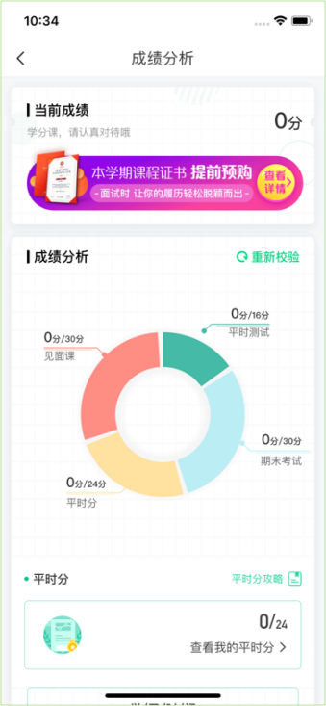

注：【成绩分析】中的分数仅作为学习过程中的**参考**，智慧树最终成绩以成绩发布后为准。

在学习过程中，若【成绩】中的各项得分出现问题，可先自行点击**【重新校验】**按钮刷新一下（每5分钟只能刷新一次）后再查看。

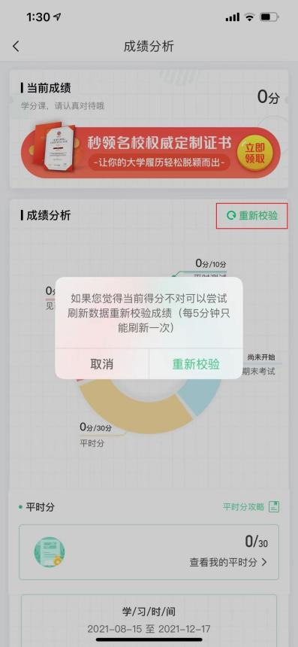

### 2. 最终成绩

期末考试若为全客观题，则总成绩在考试截止日期后的48小时自动发布。

期末考试若含有主观题，则总成绩需要等到老师批阅完班级内所有学生的试卷后手动发布，具体发布时间以老师操作为准。

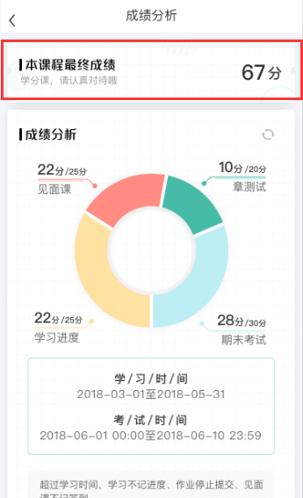

若学生的总成绩大于等于60分，则可在智慧树网页版(www.zhihuishu.com)登录后，点击对应课程卡片右侧的【成绩分析】模块中下载本课程的电子版**修读证明。**如下图：

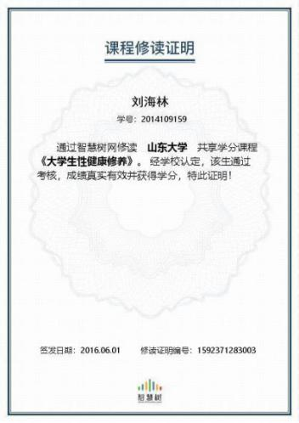

注：智慧树平台总成绩60分合格，各校的合格分数线以学校为准，若学校线下调整过分数，请以学校教务系统（或教务处）发布的成绩为准。

学生亦可在APP中购买纸质版课程结业证书。如下图：



### 补考

总成绩发布后，若学生总成绩小于60分，且学校**允许补考**的前提下，系统会自动发布补考试卷，补考时间为成绩发布后的7天内，超过时间没有补考的学生，补考成绩记为0分。

注意：平台补考时间**默认**为7天，学校可自定义修改补考时间为2~14天，故请同学们**以本校通知为准**，或者详细查看试卷上显示的开放时间及截止时间。

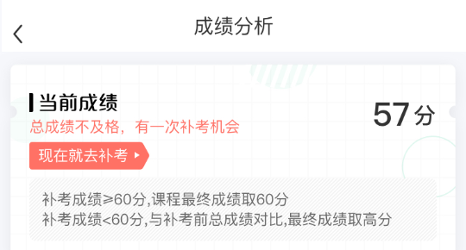

补考成绩大于等于60分（百分制）时，平台最终成绩取60分；补考成绩小于60分（百分制）时，平台最终成绩取2次成绩的最高分。最后，以学校教务系统（或教务处）认定及发布的成绩为准。

补考只看补考试卷的成绩，不再综合平时分、章测试、见面课部分的占比成绩。

温馨提示：教务系统（或教务处）成绩具体发布时间以学校为准。补考结束后，学校就可以从智慧树平台导出成绩，然后导入或录入至本校教务系统，由于各校的操作时间不同，还请学生们耐心等待学校操作。

1. 温馨提示
2. **诚信学习**

诚信学习是学生树立理想信念的基础和全面发展的前提，各高校十分重视学风建设。为营造良好的线上学习诚信氛围，智慧树网积极协助选课校开放针对本校在线教学管理的**学生学习行为异常自查询和处理功能**，引导学生有效学习。

1. **在线客服**

在学习过程中遇到任何问题，学生可点击【我的】模块—右上角的客服图标。

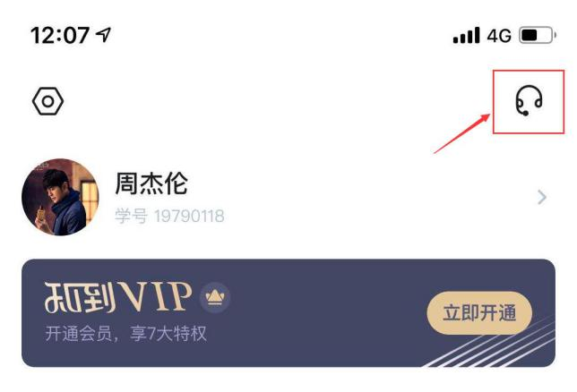

机器人-乔布斯可解决一些简单问题的自动回复，如需要人工客服，可输入：**转**人工。

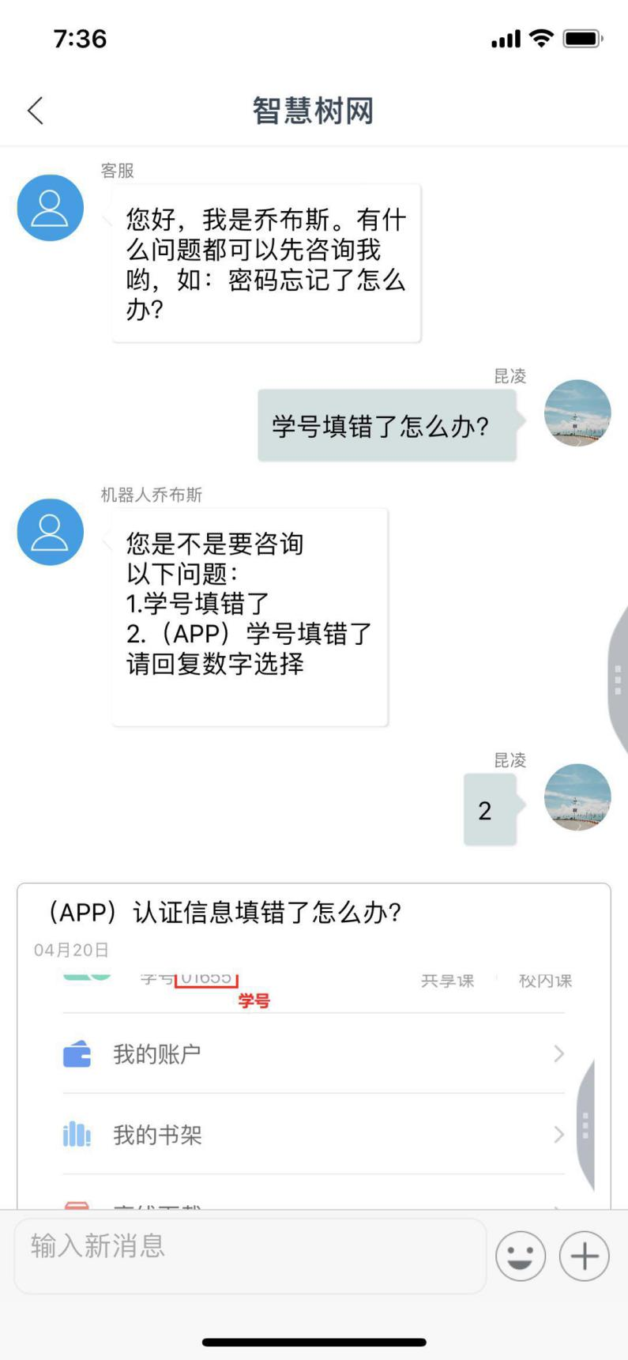

1. **服务中心**

学生也可以访问**[服务中心](https://www.zhihuishu.com/supportService-new/page/stu/index.html)**（←点击左侧文字）查询常见问题解答。